МІНІСТЕРСТВО ОСВІТИ І НАУКИ УКРАЇНИ
НАЦІОНАЛЬНИЙ УНІВЕРСИТЕТ «Львівська політехніка»

Кафедра прикладної математики

Звіт до виконання лабораторної роботи №1
з курсу «Чисельні методи частина 1»
на тему:
«Чисельне ров’язування СЛАР»

Виконав:
Ст. гр. ПМ-31
Фульмес Юрій
Перевірив:
Бандирський Б.Й.

Львів 2018
Тема: Розв’язування СЛАР методом Гауса у середовищі Maple та методом простої ітерації.
Мета: Навчитись використовувати метод простої ітерації для розв’язування СЛАР з заданою точністю та розв’язувати СЛАР у середовищі Maple

Завдання: Обчислити СЛАР користуючись методом простої ітерації за допомогою власної програмної реалізації методу.

Варіант № 14

Короткі теоритичні відомості для методу простої ітерації.
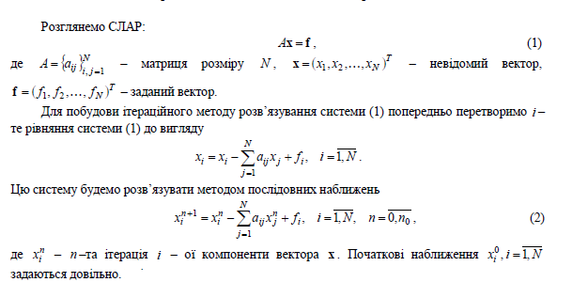
Розв’язок СЛАР методом Гауса за допомого Maple

Програмна реалізація методу
using System;
using System.Collections.Generic;
using System.Diagnostics;
using System.Linq;
using System.Text;
using System.Threading.Tasks;
using MathNet.Numerics;
using MathNet.Numerics.LinearAlgebra;

namespace Lab_1
{

class Program
{
const double EPS = 0.000001;
static void Print(List<Vector<double>> items,int begin=0)
{
for(;begin<items.Count;++begin)
{
Console.WriteLine(begin + " Item: ");
Console.WriteLine(items[begin]);
}
}
static void Main(string[] args)
{
var X0= Vector<double>.Build.Random(5);
var X = new List<Vector<double>>();

var A = Matrix<double>.Build.SparseOfArray(new double[,] { { 0.405,0.05,0.04,0,0.09},
{ -0.061,0.53,0.073,0.11,-0.06},{0.07,-0.036,0.38,0.03,0.02 },{ -0.05,0,0.066,0.58,0.23},
{0,0.081,-0.05,0,0.41 } });

var F = Vector<double>.Build.Dense(new double[]
{ -1.475, 2.281, 0.296,0.492,1.454 });

X.Add(X0);

int i = 0;

do
{
X.Add(X[i] - A * X[i] + F);
++i;
}
while (Math.Abs(X[i - 1].Sum() - X[i].Sum()) > EPS);

Console.WriteLine("X:\n");
Print(X,X.Count-5);
Console.WriteLine("\n R:\n");
Console.WriteLine(A * X.Last() - F);

Console.ReadKey();
}
}
}

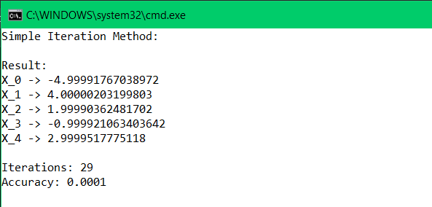
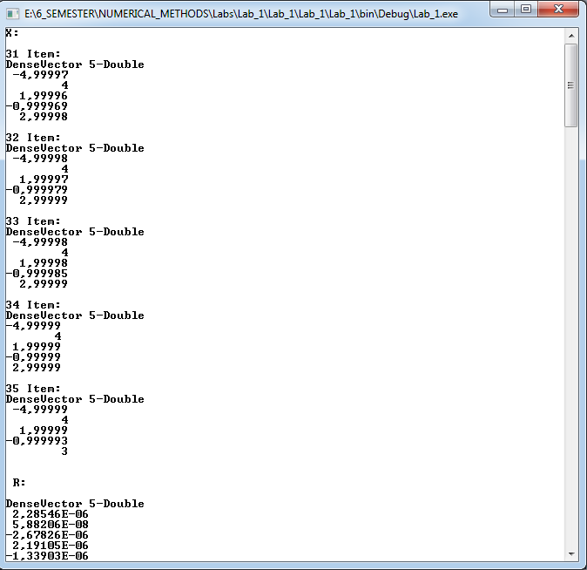
Робота програми з точністю :
Висновок: Під час виконання цієї лабораторної роботи я навчився розв’язувати СЛАР методом простої ітерації та користуватись середовищем Maple. Дослідив те, що чим менша допустима похибка розв’язку, тим більше потребується ітерацій для розв’язання СЛАР.

